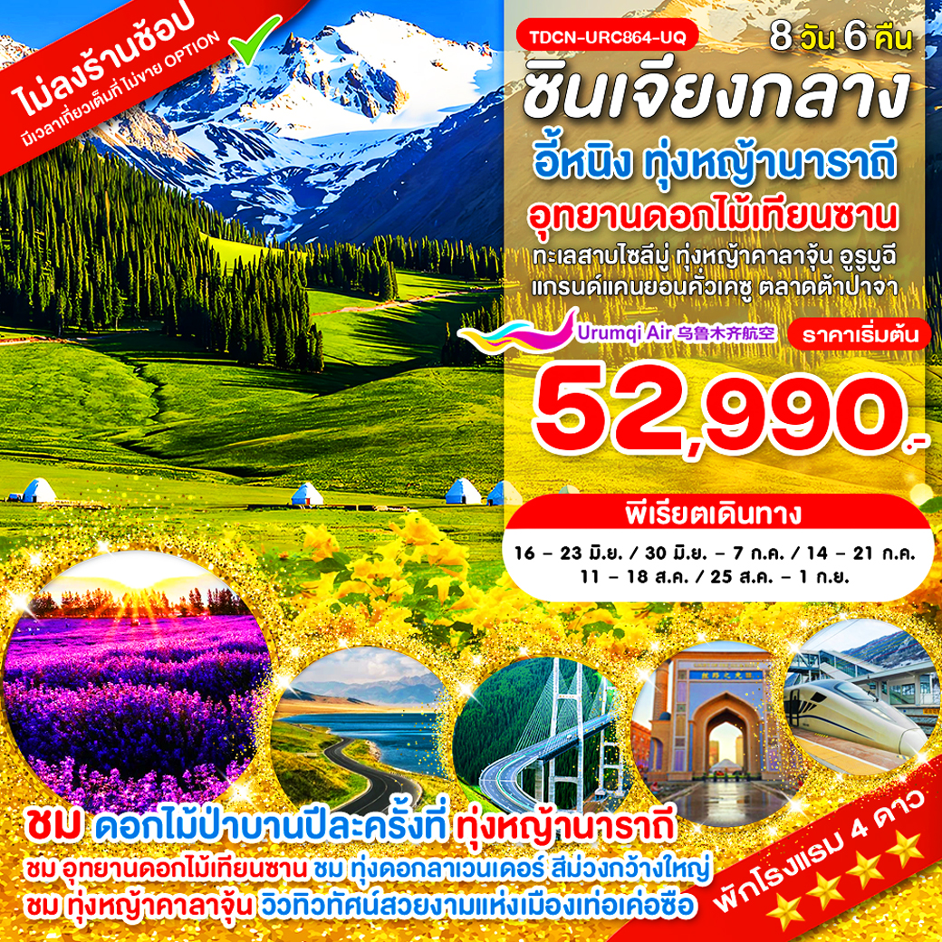

[URC864-UQ] Grand ซินเจียงกลาง อี้หนิง ทุ่งหญ้านาราถี อุทยานดอกไม้เทียนซาน
ทะเลสาบไซลีมู่ ทุ่งหญ้าคาลาจุ้น แกรนด์แคนยอนคั่วเคซู ตลาดต้าปาจา อูรูมูฉี

Grand ซินเจียงกลาง (2 ทุ่งหญ้าสวยๆ ซินเจียง)
• ชมดอกไม้ป่าบานปีละครั้งที่ ทุ่งหญ้านาราถี ทุ่งหญ้าที่สวยงามในประเทศจีน
• ชม อุทยานดอกไม้เทียนซาน เป็นอุทยานดอกไม้เมืองหนาว ชม ทุ่งดอกลาเวนเดอร์ สีม่วงกว้างใหญ่
• ชม ทะเลสาบไซลี่มู่ ที่ทอดตัวอยู่ในวงล้อมของเทือกเขาเทียนซาน อยู่ท่ามกลางทุ่งหญ้าและภูเขาหิมะ
• ชม ทุ่งหญ้าคาลาจุ้น ขนาดใหญ่ที่วิวทิวทัศน์สวยงามแห่งเมืองเท่อเค่อซือ
• ชม แกรนด์แคนยอนคั่วเคซู ที่มีลักษณะคดเคี้ยวในผาสูงชันล้อมรอบด้วยภูเขาที่สลับทับซ้อน
• ชม แกรนด์แคนยอนขุยถุน เป็นแคนยอนที่เกิดจากการละลายจากหิมะบนเทือกเขาเทียนซานหลายร้อยล้านปี
• อาหารดี - โรงแรมระดับ 4 ดาว – บิน Urumqi Air (UQ) บินใกล้ไม่เสียเวลานั่งเครื่องนานและเสียเวลาต่อเครื่อง
• ไม่ลงร้านช้อปร้านยา มีเวลาเที่ยวเต็มที่ ไม่มีขาย Option

Days | โปรแกรมทัวร์ | อาหาร | Hotel
1 | สนามบินสุวรรณภูมิ – เมืองลั่วหยาง - เมืองอูรูมูฉี | -/-/- | -
2 | เมืองอูรูมูฉี – เมืองขุยถุน - แกรนด์แคนยอนขุยถุน – ถนน Duku Highway ป้ายหลักกิโลเมตรที่ศูนย์ – เมืองจิงเหอ | B/L/D | จิงเหอ 4 ดาว
3 | เมืองจิงเหอ – ทะเลสาบไซลี่มู่ (รวมรถอุทยาน) – สะพาน The Guozigou Bridge – เมืองเท่อเค่อซื่อ | B/L/D | เท่อเค่อซื่อ 4 ดาว
4 | แกรนด์แคนยอนคั่วเคซู – แม่น้ำคูเนส - ทุ่งหญ้าคาลาจุ้น – เมืองซินหยวน | B/L/D | ซินหยวน 4 ดาว
5 | ทุ่งหญ้านาราถี – ชมทุ่งหญ้า - ทุ่งดอกไม้ป่าบาน - นั่งกระเช้า (เที่ยวในอุทยานทั้งวัน) | B/L/D | นาราถี 4 ดาว
6 | เมืองนาราถี - เมืองอี้หนิง – อุทยานดอกไม้เทียนซาน - ทุ่งดอกลาเวนเดอร์ – ประตู SILK ROAD – ถนนคนเดินลิ่วซิงเจียง | B/L/D | อี้หนิง 4 ดาว+
7 | สถานีรถไฟอี้หนิง – นั่งรถไฟความเร็วสูง – เมืองอูรูมูฉี – ตลาดต้าปาจา | B/L/D | อูรูมูฉี 4 ดาว+
8 | เมืองอูรูมูฉี – เมืองลั่วหยาง - สนามบินสุวรรณภูมิ | B/-/- | -

ค่าบริการ – วันเดินทาง
วันเดินทาง | ผู้ใหญ่ | เด็ก ไม่เสริมเตียง | พักเดี่ยวเพิ่ม | หมายเหตุ
16 – 23 มิถุนายน 69 | 52,990.- | 50,990.- | 11,000.- | ดอกไม้บาน
30 มิถุนายน – 7 กรกฎาคม 69 | 54,990.- | 52,990.- | 12,000.- | ดอกไม้บาน
14 – 21 กรกฎาคม 69 | 54,990.- | 52,990.- | 12,000.- | ดอกไม้บาน
11 – 18 สิงหาคม 69 | 54,990.- | 52,990.- | 12,000.- | ดอกไม้บาน
25 สิงหาคม – 1 กันยายน 69 | 54,990.- | 52,990.- | 12,000.- | ดอกไม้บาน
อาหารพิเศษ เป็ดย่าง - สุกี้อี้หนิง - อาหารซินเจียง (เน้นอาหารจีน ไก่ หมู ปลา)
** รวมภาษีน้ำมันที่ปรับขึ้น เมื่อ วันที่ 27 มี.ค. 2569 เรียบร้อยแล้ว**

วันแรก สนามบินสุวรรณภูมิ – เมืองลั่วหยาง - เมืองอูรูมูฉี
14.30 น. พร้อมกันที่ สนามบินสุวรรณภูมิ ชั้น 4 เคาเตอร์สายการบิน Urumqi Air เจ้าหน้าที่คอยให้การต้อนรับและอำนวยในการเดินทาง (น้ำหนักโหลดกระเป๋า 23 กิโลกรัม – ถือขึ้นเครื่อง 7 กิโลกรัม)
17.00 น. ออกเดินทางสู่ เมืองลั่วหยาง โดยสายการบิน Urumqi Air เที่ยวบินที่ UQ2642
22.20 น. ถึง เมืองลั่วหยาง (เวลาที่ประเทศจีนเร็วกว่าไทย 1 ชั่วโมง) ผ่านพิธีการตรวจคนเข้าเมือง จากนั้นมาขึ้นเครื่องเพื่อเดินทางต่อไป เมืองอูรูมูฉี (Urumqi)
23.50 น. ออกเดินทางสู่ เมืองอูรูมูฉี (Urumqi) โดยสายการบิน Urumqi Air เที่ยวบินที่ UQ2642 (เครื่องลำเดิม)

วันที่สอง เมืองอูรูมูฉี – เมืองขุยถุน - แกรนด์แคนยอนขุยถุน – ถนน Duku Highway ป้ายหลักกิโลเมตรที่ศูนย์ – เมืองจิงเหอ
03.55 น. ถึง Urumqi Diwopu Airport เมืองอูรูมูฉี (Urumqi) เขตปกครองตนเองซินเจียง หลังรับสัมภาระและทำภารกิจเรียบร้อย นำท่านเดินทางเข้าสู่ ตัวเมืองอูรูมูฉี (ใช้เวลาประมาณ 1 ชั่วโมง) เมืองอูรูมูฉี เป็นเมืองหลวงของเขตปกครองตนเองซินเจียง ตั้งอยู่ทางตะวันตกเฉียงเหนือของประเทศจีน เป็นพื้นที่เขตปกครองที่ใหญ่ที่สุดของจีน (ใหญ่กว่าประเทศไทย 3 เท่า) เป็นเมืองที่ได้รับสมญานามว่า “ดินแดนแห่งทุ่งหญ้าอันสวยงาม” ในอดีตเคยเป็นเมืองจุดแวะพักของกองคาราวานตามเส้นทางสายไหม
07.00 น. บริการอาหารเช้าที่โรงแรม (1)
นำท่านเดินทางสู่ เมืองขุยถุน (ใช้เวลา 3 ชั่วโมง) พักผ่อนบนรถ ผ่านเข้าเขตทะเลทราย ชมวิวทิวทัศน์ระหว่างทาง เมืองขุนถุนเป็นเมืองในเขตจังหวัดอี้หนิง อยู่ระหว่างเส้นทางไปซินเจียงเหนือกับซินเจียงกลาง เป็นเส้นทางขนส่งสินค้าที่เชื่อมต่อไปยังประเทศคาซัคสถานและเอเชียกลาง
12.00 น. บริการอาหารที่ภัตตาคาร (2)
นำท่านเที่ยวชม แกรนด์แคนยอนขุยถุน (Kuitun Grand Canyon) เป็นแคนย่อนที่ธรรมชาติสร้างขึ้นมาหลายล้านปี อันเนื่องจากการไหลเซาะของสายน้ำที่ละลายจากหิมะบนเทือกเขาเทียนซาน เป็นแกรนด์แคนย่อนขนาดใหญ่และสวยงาม มีจุดชมวิวสวยๆ มีผาหินตั้งตระง่านสูงๆตํ่าๆราวกับป่าหินเป็นชั้นๆ ที่ถูกเสริมสร้างเรียงรายคล้ายภูเขาหิมะ ช่องแคบและมีลำธารขนาดใหญ่ที่เกิดจากการกัดเซาะของหิมะที่ละลายกลายเป็นแม่น้ำ นำท่าน เช็คอิน ถ่ายรูปกับป้ายกิโลเมตรที่ศูนย์ (Zero KM) จุดเริ่มต้นของ ถนน Duku Highway ถนนที่เชื่อมจากเมืองขุยถุนลงไปซินเจียงใต้ ถนนที่ตัดเข้าสู่เทือกเขาเทียนซาน เป็นถนนที่เปิดให้วิ่งแค่ปีละ 4 เดือนและวิ่งได้เฉพาะรถเล็กเท่านั้น ให้ท่านได้ถ่ายรูปกับป้ายหินขนาดใหญ่ตั้งอยู่ พร้อมสัญลักษณ์ 0 KM เส้นทางมหัศจรรย์ของเทียนซาน-ซินเจียง จากนั้นนำท่านออกเดินทางสู่ เมืองจิงเหอ (Jinghe)
19.00 น. บริการอาหารค่ำที่ภัตตาคาร (3) พักผ่อนกันตามสบาย (พัก Wanda Moments Hotel หรือระดับ 4 ดาว)

วันที่สาม เมืองจิงเหอ – ทะเลสาบไซลี่มู่ (รวมรถอุทยาน) – สะพาน The Guozigou Bridge –
เมืองเท่อเค่อซื่อ
07.00 น. บริการอาหารเช้าที่โรงแรม (4)
นำท่านเดินทางสู่ ทะเลสาบไซลี่มู่ (Sayram หรือ Sailimu Lake) เป็นทะเลสาบที่ทอดตัวอยู่ในวงล้อมของเทือกเขาเทียนซานด้านตะวันตกเฉียงเหนือ ตั้งอยู่บนความ สูง 2,073 เมตรจากระดับน้ำทะเล เป็นทะเลสาบที่มีขนาดใหญ่ที่สุดในซินเจียง เกิดจากการบิดตัวของแนวเทือกเขาหิมาลัย ทำให้บริเวณนี้มีการยุบตัวและเกิดเป็นทะเลสาบเมื่อ 70 ล้านปีก่อน ชมวิวและชมสีสันสวยงามของน้ำสีฟ้าตัดกับท้องฟ้าสีสดใสและทุ่งหญ้าเขียวขจีมีดอกไม้หลายหลายชนิดหลากสีสันขึ้นอยู่ทั่วไป มีป่าสนเขาขึ้นเรียงราย นำท่านถ่ายรูปกับจุดชมวิวทิวทัศน์สวยๆของ ทะเลสาบไซลีมู ที่ได้รับการขนานนามว่า “ไข่มุกแห่งเส้นทางสายไหม” มีจุดชมวิวสวยๆมากมาย (รวมรถอุทยาน)
12.00 น. บริการอาหารที่ภัตตาคาร (5)
นำท่านชม หุบผาโตรกกวอจื่อโกว Fruit Gully หุบเขาที่อยู่ท่ามกลางวงล้อมของขุนเขาสูงและลำน้ำกั้นกลาง ข้ามสะพาน The Guozigou Bridge ชมทุ่งหญ้าเขียวขจีและสวนผลไม้ เป็นแหล่งปลูกแอปเปิ้ลป่ารสอร่อยที่ขึ้นชื่อ นำท่านเดินทางสู่ เมืองเท่อเค่อซือ (เติกส์) ระหว่างทางชมทิวทัศที่สวยงามของป่าเขาและดอกไม้ป่าที่บานสะพรั่ง
19.00 น. บริการอาหารเย็นที่ภัตตาคาร (6) พักผ่อนกันตามสบาย (พัก Reaen Zi Jin Hau Hotel หรือระดับ 4 ดาว)
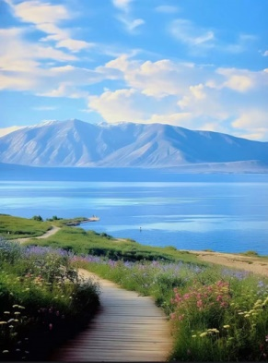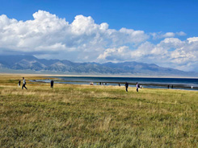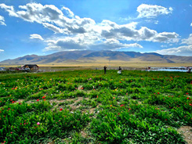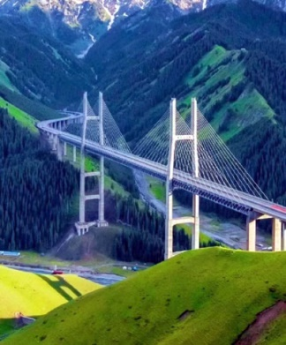

วันที่สี่ แกรนด์แคนยอนคั่วเคซู – แม่น้ำคูเนส - ทุ่งหญ้าคาลาจุ้น – เมืองซินหยวน
07.00 น. บริการอาหารเช้าที่โรงแรม (7)
นำท่านชม แกรนด์แคนยอนคั่วเคซู (Kuekesu Grand Canyon) ที่เกิดจากสายน้ำที่ไหลมาจากเทือกเขาเทียนซานกัดเซาะหลายร้อยล้านปี มีลักษณะคดเคี้ยวในผาสูงชันล้อมรอบด้วยภูเขาที่สลับทับซ้อน มีภูมิทัศน์อันงดงามมากมาย อาทิเช่น น้ำตกหูโข่ว โค้งน้ำจระเข้ เก้าเลี้ยวสิบแปดโค้ง จากนั้น ชม แม่น้ำคูเนส หรือ กงหน่ายสือ ( Kunes River) ซึ่งเป็นแม่น้ำช่วงตอนบนของแม่น้ำอีหลี
12.00 น. บริการอาหารที่ภัตตาคาร (8)
นำท่านเดินทางสู่ ทุ่งหญ้าคาลาจุ้น (Kalajun Grassland) ทุ่งหญ้าแห่งนี้ตั้งอยู่สูงกว่าน้ำทะเลประมาณ 1,600 2,000 เมตร จึงทำให้อากาศเย็นสบายตลอดทั้งปี นำท่านเที่ยวชม ทุ่งหญ้าคาลาจุ้น คำว่า คาลาจุ้น Kalajun เป็นภาษาคาซัค แปลว่าทุ่งหญ้าสีดำ ทุ่งหญ้าแห่งนี้มีเนินสูงๆ ต่ำๆ มองไปเหมือนดังคลื่นในมหาสมุทร โดยเฉพาะในเวลาใกล้ค่ำจะมองเห็นเป็นระลอกคลื่นสีดำทะมึน คนจีนกล่าวว่าทะเลดอกไม้ซินเจียงเป็นสวนดอกไม้หลังบ้านของประเทศจีน ให้ท่านถ่ายรูปกับดอกไม้ป่านานาชนิดมากมายและวิวทิวทัศน์ของภูเขาที่สวยงามมีดอกไม้ป่านานาชนิดเต็มเทือกเขาและที่ราบของทุ่งหญ้าๆ ที่นี่เปรียบเหมือนสวนสวรรค์ของประเทศจีนทีเดียว นำท่านเดินทางสู่ เมืองซินหยวน (XinYuan) เมืองที่อยู่ใกล้กับทุ่งหญ้านาราถี
19.00 น. บริการอาหารเย็นที่ภัตตาคาร (9) พักผ่อนกันตามสบาย (พัก Jin Ding Hotel หรือระดับ 4 ดาว)
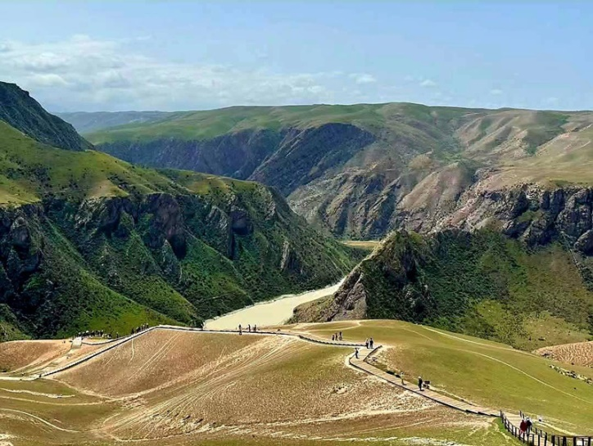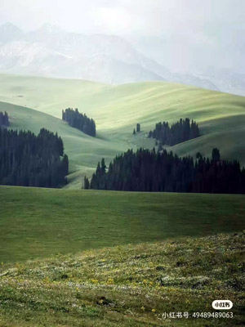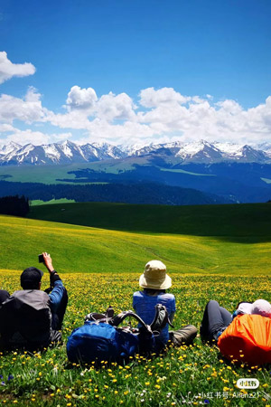

วันที่ห้า ทุ่งหญ้านาราถี – ชมทุ่งหญ้า - ทุ่งดอกไม้ป่าบาน - นั่งกระเช้า (เที่ยวในอุทยานทั้งวัน)
07.00 น. บริการอาหารเช้าที่โรงแรม (10)
นำท่านเดินทางสู่ ทุ่งหญ้านาราถี (Nalati Grassland) ทุ่งหญ้านาราถี ตั้งอยู่ในอำเภอซินหยวน อยู่ทางตะวันตกของเขตปกครองตนเองซินเจียงอุยกูร์ เป็นหนึ่งในทุ่งหญ้าที่มีความสวยงามกว้างใหญ่และมีชื่อเสียงที่สุดของประเทศจีน ด้วยภูมิประเทศที่โอบล้อมด้วยเทือกเขาสูงและแม่น้ำสายเล็กที่ไหลผ่าน ทำให้ที่นี่มีทิวทัศน์อันงดงามราวกับภาพวาด ได้รับการจัดให้เป็นแหล่งท่องเที่ยวระดับ 5A กลายเป็นแหล่งท่องเที่ยวที่นักท่องเที่ยวอยากมาชมทุ่งหญ้าขนาดใหญ่และวิวทิวทัศน์ที่มองได้ไกลแบบสุดสายตา มีฉากภูเขาหิมะสีขาวตัดกับทุ่งหญ้าสีเขียวอันอุดมสมบูรณ์ มีเทือกเขาเทียนซานขนาดใหญ่ลากยาวจากทิศเหนือมาทิศตะวันออกลงมาทิศใต้
12.00 น. บริการอาหารกลางวันที่ภัตตาคารในอุทยาน (11)
นำท่านชม ทุ่งหญ้านาราถีกันต่อ ให้ท่านได้ถ่ายรูปตามจุดสวยๆ ภายในอุทยาน ทุ่งหญ้าแห่งนี้ในช่วงฤดูร้อนเป็นที่เลี้ยงสัตว์ของชาวคาซัคที่นิยมเลี้ยงสัตว์ในทุ่งหญ้ากว้างๆและเปลี่ยนสถานที่ไปเรื่อยๆในแบบวิถีชาวคาซัค ในช่วงเดือนเมษายนชมวิวทุ่งหญ้า ภูเขาหิมะสวยๆ ในเดือนพฤษภาคม-สิงหาคม ทุ่งหญ้าแห่งนี้สวยงามไปด้วยดอกไม้ป่าที่ผลิดอกบานเติมแต่งสีสันให้ทุ่งหญ้าสวยงามมากขึ้นและในเดือนกันยายน-ตุลาคม ทุ่งหญ้าก็จะแห้งและเปลี่ยนสีเป็นเหลืองทอง (รวมรถอุทยานเที่ยวทั้งวันและนั่งกระเช้าถ่ายรูปมุมสูงของทุ่งหญ้า) ได้เวลาสมควรนำท่านเดินทางเข้าที่พัก (พักโรงแรมที่นาราถี)
19.00 น. บริการอาหารเย็นที่ภัตตาคาร (12) พักผ่อนกันตามสบาย (Wan Shen Hotel หรือระดับ 4 ดาว)
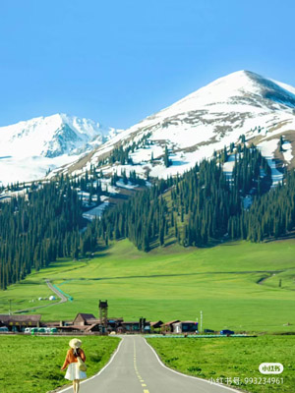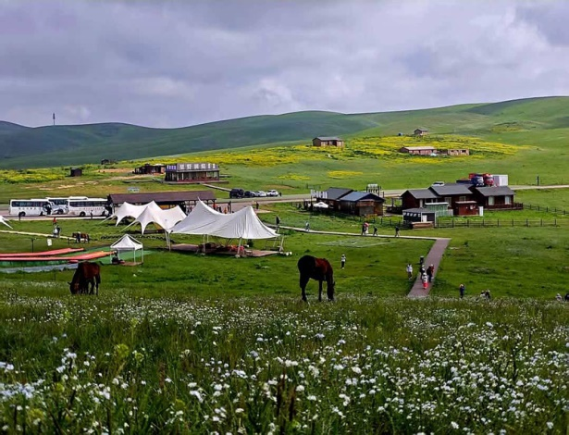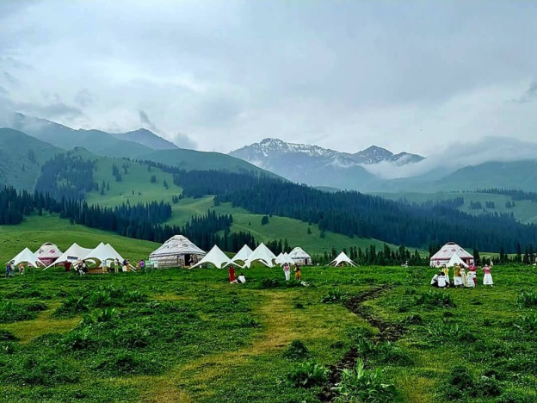

วันที่หก เมืองนาราถี - เมืองอี้หนิง – อุทยานดอกไม้เทียนซาน - ทุ่งดอกลาเวนเดอร์ – ประตู SILK ROAD – ถนนคนเดินลิ่วซิงเจียง
07.00 น. บริการอาหารที่โรงแรม (13)
นำท่านเดินทางสู่ เมืองอี้หนิง เมืองแห่งสวนดอกไม้ที่ตั้งอยู่ทางชายแดนภาคตะวันตกของจีน มีวัฒนธรรมที่เป็นเอกลักษณ์ของตนเอง เมืองอี้หนิงมีแหล่งท่องเที่ยวมากมายและหลากหลายบรรยากาศ เช่น ทุ่งดอกลาเวนเดอร์ที่ใหญ่ที่สุดในโลก ภูเขาหิมะ ธารน้ำแข็ง ทะเลสาบ แกรนด์แคนย่อน กระโจมกลางทุ่งหญ้า หมู่บ้านโบราณ สวนวัฒนธรรม สวนสนุกและสวนดอกไม้สวยๆ
12.00 น. บริการอาหารที่ภัตตาคาร (14)
นำท่านชม อุทยานดอกไม้เทียนซาน (Yili Tianshan Huahai Scenic Area) เป็นอุทยานดอกไม้เมืองหนาวขนาดใหญ่และสวยงามที่สุดแห่งหนึ่งของซินเจียง มีการปลูกดอกไม้เมืองหนาวหมุนเวียนไปตามฤดูกาล ชมดอกไม้เมืองหนาวหลากหลายชนิดที่บานสะพรั่ง ชมทุ่งดอกลาเวนเดอร์ สีม่วงกว้างใหญ่ (ในช่วงปลายเดือนพฤษภาคม – สิงหาคม) นำท่านเที่ยวชมบรรยากาศยามเย็นของเมืองอี้หนิงที่ ประตู LIGHT OF THE SILK ROAD มีแหล่งช้อปปิ้ง ร้านขายของ ตกแต่งย้อนยุคตกศิลปะแบบผสมผสานสวยงาม
19.00 น. บริการอาหารเย็นที่ภัตตาคาร (15)
นำท่านถ่ายรูปและช้อปปิ้งที่ ถนนคนเดินลิ่วซิงเจียง liu xing jie หรือถนนหกดาว ตั้งอยู่ในย่านใจกลางเมืองอี้หนิง มีประวัติศาสตร์อันยาวนานและวัฒนธรรมชาติพันธุ์ที่หลากหลาย มีลักษณะผสมผสานวัฒนธรรมจีนและตะวันตกและวัฒนธรรมหลายชาติ มีอาคารที่มีเอกลักษณ์ทางชาติพันธุ์และสไตล์รัสเซีย
พักผ่อนกันตามสบาย (พัก Fair field by Marriott หรือระดับ 4 ดาว+)
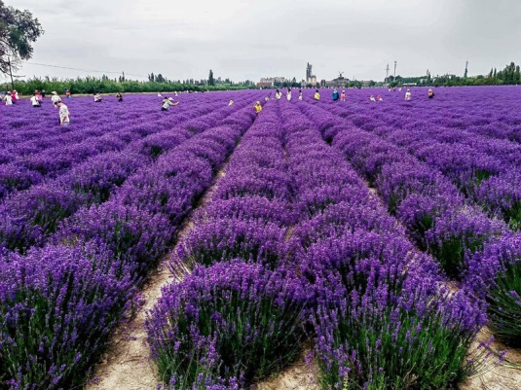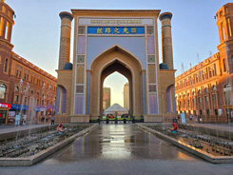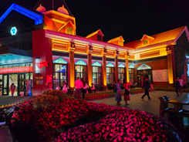

วันที่เจ็ด สถานีรถไฟอี้หนิง – นั่งรถไฟความเร็วสูง – เมืองอูรูมูฉี – ตลาดต้าปาจา
07.00 น. บริการอาหารเช้าที่โรงแรม (16)
นำท่านเดินทางสู่ สถานีรถไฟอี้หนิง ออกเดินทางสู่ เมืองอูรูมูฉี โดย รถไฟความเร็วสูง C848 (09.00-14.01) ชมวิวของภูเขาหิมะเทียนซาน ทุ่งหญ้า ทะเลสาบสวยๆ บริการอาหารกลางวันบนรถไฟ (17)
14.01 น. ถึง เมืองอูรูมูฉี นำท่านเดินทางไปช้อปปิ้งที่ ตลาดต้าปาจา เป็นตลาดพื้นเมืองที่เป็นสัญลักษณ์เมืองอูรูมูฉี จำหน่ายสินค้าพื้นเมือง เช่น อัลมอนด์, วอลนัท, กีวีอบแห้ง, ลูกเกด ฯลฯ แล้วยังมีสินค้าประเภทเครื่องดนตรีพื้นเมืองมากมายและชมบรรยากาศยามเย็นเมืองอูรูมูฉี
19.00 น. บริการอาหารเย็นที่ภัตตาคาร (18) พักผ่อนกันตามสบาย (พัก Mercure Hotel หรือระดับ 4 ดาว+)
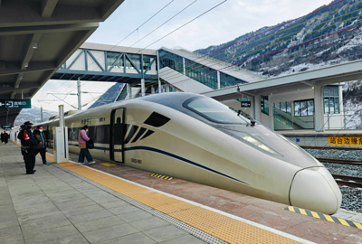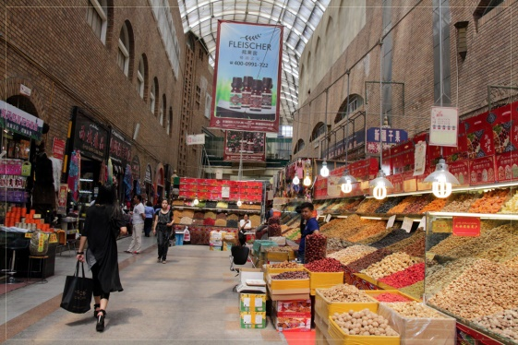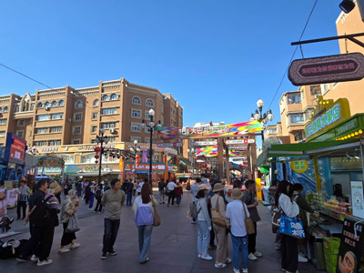

วันที่แปด เมืองอูรูมูฉี – เมืองลั่วหยาง - สนามบินสุวรรณภูมิ
04.30 น. นำท่านออกเดินทางสู่ สนามบินอูรูมูฉี URC บริการอาหารเช้าแบบกล่อง (19)
07.00 น. ออกเดินทางสู่ เมืองลั่วหยาง โดยสายการบิน Urumqi Air เที่ยวบินที่ UQ2641
10.45 น. ถึง เมืองลั่วหยาง ลงจากเครื่อง ผ่านพิธีการตรวจคนออกเมือง นำท่านขึ้นเครื่องเพื่อเดินทางกลับกรุงเทพฯ
12.15 น. ออกเดินทางกลับกรุงเทพฯ โดยสายการบิน Urumqi Air เที่ยวบินที่ UQ2641 (เครื่องลำเดิม)
15.25 น. ถึง สนามบินสุวรรณภูมิ โดยสวัสดิภาพ

บริษัทขอสงวนสิทธิ์ : รายการทัวร์สามารถเปลี่ยนแปลงได้ตามความเหมาะสม เนื่องจากสภาวะอากาศ, การเมือง, สายการบิน เป็นต้น โดยมิต้องแจ้งให้ทราบล่วงหน้า จึงขอสงวนสิทธิ์ในการปรับเปลี่ยนเวลาท่องเที่ยวตามสถานที่ในโปรแกรมการเดินทาง
**สำคัญ**สำเนาหน้าพาสปอร์ตผู้เดินทาง (จะต้องมีอายุเหลือมากกว่า 6 เดือน หรือ 180 วัน ก่อนหมดอายุนับจากวันเดินทางไป-กลับ) **กรุณาตรวจสอบก่อนส่งให้บริษัทมิฉะนั้นทางบริษัทจะไม่รับผิดชอบกรณีพาสปอร์ตหมดอายุ ** กรุณาส่งพร้อมพร้อมหลักฐานการโอนเงินมัดจำ

เงื่อนไขการให้บริการ
- กรุณาทําการจองล่วงหน้าก่อนเดินทางอย่างน้อย 45 วัน พร้อมชําระเงินมัดจํา ท่านละ 20,000 บาท/ท่าน และชําระส่วนที่เหลือ 30 วัน ก่อนการเดินทาง กรณีวันเดินทางน้อยกว่า 30 วัน หรือ ราคาทัวร์พิเศษต้องชําระค่าทัวร์เต็มจํานวน 100% เท่านั้น
- คณะผู้เดินทางจำนวน 20 ท่านขึ้นไปจึงออกเดินทาง ในกรณีที่มีผู้เดินทางไม่ถึง 20 ท่าน ขอสงวนสิทธิ์เลื่อนวันเดินทาง หรือ ยกเลิกการเดินทาง โดยทางบริษัทจะแจ้งให้ท่านทราบล่วงหน้า 10 วันก่อนการเดินทาง
- ขอสงวนสิทธิ์การเก็บค่าน้ำมันและภาษีสนามบินทุกแห่งเพิ่ม หากสายการบินมีการปรับขึ้นก่อนวันเดินทาง
- กรณีเลื่อน หรือยกเลิกการออกเดินทาง โดยทางบริษัทจะทำการแจ้งให้ท่านทราบล่วงหน้าก่อนการเดินทาง 15 วัน
หรือขอสงวนสิทธิในการปรับราคาค่าบริการเพิ่ม กรณีที่มีผู้เดินทางไม่ถึงตามจํานวนที่กําหนด ทางบริษัทฯ ขอสงวนสิทธิ์ในการเลื่อนการเดินทาง หรือเปลี่ยนแปลงอัตราค่าบริการ (ปรับราคาเพิ่มขึ้น เพื่อให้คณะได้ออกเดินทาง ตามความต้องการ) โดยทางบริษัทจะทำการแจ้งให้ท่านทราบก่อนล่วงหน้า
- ท่านที่ต้องออกบัตรโดยสารภายในประเทศ (ตั๋วเครื่องบิน, รถทัวร์, รถไฟ) กรุณาติดต่อเจ้าหน้าที่ของบริษัทฯ ก่อนทุก
ครั้ง มิฉะนั้นทางบริษัทจะไม่รับผิดชอบใดๆ ทั้งสิ้น เนื่องจากสายการบินอาจมีการปรับเปลี่ยนไฟล์ท หรือ เวลาบิน โดยไม่แจ้งให้ทราบล่วงหน้า
- เงื่อนไขกรมธรรม์เป็นไปตามเงื่อนไขของบริษัทฯประกันเป็นผู้พิจารณา
- หากมีสถานที่หรือร้านค้าที่ไม่สามารถเปิดให้บริการได้ภายหลัง โปรแกรมอาจมีการเปลี่ยนแปลงได้ตามความเหมาะสม โดยไม่แจ้งให้ทราบล่วงหน้า โดยส่วนนี้ทางบริษัทจะคำนึงถึงประโยชน์ของลูกค้าเป็นสำคัญ หากกรณีที่จำเป็นจะต้องมีค่าใช้จ่ายเพิ่ม ทางบริษัทจะแจ้งให้ทราบล่วงหน้า
- กรณีพัก 3 ท่าน/ห้อง ทางโรงแรมจะทำการเสริมเตียงให้เท่านั้น การเสริมเตียงจะขึ้นอยู่กับนโยบายของโรงแรมนั้นๆ (บางโรงแรมใช้เตียง SGL ในการเสริมเตียง บางโรงแรมจะใช้ฟูกในการเสริมเตียง) กรณีที่ห้อง TRP เต็ม ทางบริษัทอาจจะต้องปรับไปนอนห้องพักสำหรับ 1 ท่าน 1 ห้องและสำหรับ 2 ท่าน 1 ห้อง โดยท่านจะต้องชำระค่าห้องพักเดี่ยว
- โปรแกรมอาจมีการเปลี่ยนแปลงได้ตามความเหมาะสม โดยไม่ต้องแจ้งให้ทราบล่วงหน้า

อัตราค่าบริการนี้รวม
- ค่าบัตรโดยสารโดยเครื่องบิน (ตั๋ว) ไป และ กลับพร้อมคณะ ชั้นประหยัด (ECONOMY CLASS) รวมถึงค่าภาษีสนามบินและค่าภาษีน้ำมันทุกแห่ง กรณีต้องการอัพเกรด UPGRADE ใช้วีลแชร์ (WHEEL CHAIR) หรือ เปลี่ยนแปลงบัตรโดยสาร ไม่ว่าเที่ยวใด เที่ยวหนึ่ง กรุณาติดต่อเจ้าหน้าที่เป็นกรณีพิเศษ ทางบริษัทของสงวนสิทธิ์ในการเรียกเก็บค่าใช้จ่ายตามจริงที่เกิดขึ้นกับผู้เดินทาง
- ค่าธรรมเนียมน้ำหนักกระเป๋าสำหรับโหลดใต้ท้องเครื่องไม่เกิน 23 ก.ก.(จำนวน 1 ใบ) และถือขึ้นเครื่องบินได้น้ำหนักไม่เกิน 7 ก.ก.ต่อท่าน (ตามเงื่อนไขของสายการบิน)
- รวมภาษีน้ำมันที่ปรับขึ้น เมื่อ วันที่ 27 มี.ค. 2569 หากภาษีสนามบินมีปรับเพิ่มขึ้นจากที่บริษัทกำหนดไว้ ขอสงวนสิทธิ์เก็บค่าน้ำมันและภาษีสนามบินทุกแห่งเพิ่ม หากสายการบินมีการปรับขึ้นก่อนวันเดินทาง
- รวมภาษีสนามบินที่ปรับขึ้น ตามประกาศของ ทอท. (AOT เริ่ม 20 มิ.ย. 2569 เรียบร้อยแล้ว)
- ค่ารถรับ-ส่ง นำเที่ยวตลอดทริป
- ค่าอาหารตามมื้อที่ระบุในรายการ
- ค่าประกันอุบัติเหตุระหว่างเดินทางตามกรมธรรม์ วงเงินค่ารักษา 500,000.- / เสียชีวิต 1,000,000.-บาท (ตามเงื่อนไขกรมธรรม์ประกันอุบัติเหตุแบบกลุ่ม)
- ค่าไกด์ ค่าเข้าชม และ ค่ายานพาหนะทุกชนิด ตามที่ระบุไว้ในรายการทัวร์ข้างต้น เจ้าหน้าที่บริษัท ฯ คอยอำนวย ความสะดวกตลอดการเดินทาง
- ค่าโรงแรมที่พัก ห้องละ 2-3 ท่าน กรณีห้องพักในเมืองที่ระบุไว้ในโปรแกรมมีเทศกาลวันหยุด มีงานแฟร์ต่างๆ บริษัทขอจัดที่พักในเมืองใกล้เคียงแทน

อัตราค่าบริการนี้ไม่รวม
- ค่าวีซ่าสำหรับคนต่างชาติ (คนไทยไม่ใช้วีซ่า)
- ค่าทิปไกด์ท้องถิ่น และ คนขับรถ ค่าทิปหัวหน้าทัวร์ (ไทย) ท่านละ 2,500 บาท/ตลอดการเดินทาง/ต่อท่าน (ชำระที่สนามบินในวันเดินทาง)
- ค่าใช้จ่ายส่วนตัวนอกเหนือจากรายการที่ระบุ เช่น ค่าทำหนังสือเดินทาง ค่าโทรศัพท์ ค่าโทรศัพท์ทางไกล ค่าอินเตอร์เน็ต ค่าซักรีด มินิบาร์ในห้อง
- VAT 7% และภาษีหัก ณ ที่จ่าย 3% กรณีต้องการออกใบเสร็จรับเงินในนามบริษัท
เงื่อนไขการแจ้งยกเลิกการเดินทาง
กรณียกเลิก : (จอยกรุ๊ป)
- ยกเลิกก่อนการเดินทาง 45 วัน บริษัทฯ จะคืนเงินค่ามัดจำให้ทั้งหมด โดยหักค่าใช้จ่ายที่เกิดขึ้นจริง ยกเว้นในกรณีวันหยุดเทศกาล, วันหยุดนักขัตฤกษ์ ยกเลิกก่อนการเดินทาง 60 วัน จะคืนเงินค่ามัดจำให้ทั้งหมด โดยหักค่าใช้จ่ายที่เกิดขึ้นจริง
- ยกเลิกน้อยกว่า 45 วัน ก่อนการเดินทาง หักค่าทัวร์ 50% จากราคาขาย และยึดเงินมัดจำทั้งหมดไม่ว่ากรณีใด ๆ ทั้งสิ้น
- ยกเลิกน้อยกว่า 30 วัน ก่อนการเดินทาง บริษัทฯ ขอสงวนสิทธิ์เก็บเงินค่าทัวร์ทั้งหมดไม่ว่ากรณีใด ๆ ทั้งสิ้น
กรณียกเลิก : (ตัดกรุ๊ป)
- ยกเลิกหรือเลื่อนการเดินทางต้องทำก่อนการเดินทาง 60 วัน บริษัทฯ จะคืนเงินค่ามัดจำให้ทั้งหมด ยกเว้นในกรณีวันหยุดเทศกาล,วันหยุดนักขัตฤกษ์ ทางบริษัทฯขอสงวนสิทธิ์ยึดเงินมัดจำโดยไม่มีเงื่อนไขใดๆทั้งสิ้น
- ยกเลิกการเดินทางภายใน 60 วัน ทางบริษัทฯขอสงวนสิทธิ์ยึดเงินมัดจำโดยไม่มีเงื่อนไขใดๆทั้งสิ้น
- ยกเลิกการเดินทางหลังชำระเต็มจำนวน ทางบริษัทฯขอสงวนสิทธิ์เก็บเงินค่าทัวร์ทั้งหมดโดยไม่มีเงื่อนไขใดๆทั้งสิ้น
กรณีเจ็บป่วย :
- กรณีเจ็บป่วย จนไม่สามารถเดินทางได้ ซึ่งจะต้องมีใบรับรองแพทย์จากโรงพยาบาลรับรอง บริษัทฯจะทำการเลื่อนการเดินทางของท่านไปยังคณะต่อไป แต่ทั้งนี้ท่านจะต้องเสียค่าใช้จ่ายที่ไม่สามารถยกเลิกหรือเลื่อนการเดินทางได้ตามความเป็นจริง
- ในกรณีเจ็บป่วยกะทันหันก่อนล่วงหน้าเพียง 7 วันทำการ ทางบริษัทฯ ขอสงวนสิทธิ์ในการคืนเงินทุกกรณี

เงื่อนไขและข้อควรทราบอื่นๆ ที่ท่านควรทราบ
- กรุณาอ่านศึกษารายละเอียดทั้งหมดก่อนทำการจอง เพื่อความถูกต้องและความเข้าใจตรงกันระหว่างท่านลูกค้าและบริษัทฯ และเมื่อท่านตกลงชำระเงินมัดจำหรือค่าทัวร์ทั้งหมดกับทางบริษัทฯ แล้ว ทางบริษัทฯ จะถือว่าท่านได้ยอมรับเงื่อนไขข้อตกลงต่างๆ ทั้งหมด
- โปรแกรมอาจเปลี่ยนแปลงได้ตามความเหมาะสม โดยถือประโยชน์ลูกค้าเป็นสำคัญ
- ขอสงวนสิทธิ์การเก็บค่าน้ำมันและภาษีสนามบินทุกแห่งเพิ่ม หากสายการบินมีการปรับขึ้นก่อนวันเดินทาง
- บริษัทฯ ขอสงวนสิทธิ์ในการเปลี่ยนเที่ยวบิน โดยมิต้องแจ้งให้ทราบล่วงหน้าอันเนื่องจากสาเหตุต่างๆ
- บริษัทฯ จะไม่รับผิดชอบใดๆ ทั้งสิ้น หากเกิดกรณีความล่าช้าจากสายการบิน, การยกเลิกบิน, การประท้วง, การนัดหยุดงาน, การก่อการจลาจล, ภัยธรรมชาติ, การนาสิ่งของผิดกฎหมาย ซึ่งอยู่นอกเหนือความรับผิดชอบของบริษัทฯ
- บริษัทฯ จะไม่รับผิดชอบใดๆ ทั้งสิ้น หากเกิดสิ่งของสูญหาย อันเนื่องเกิดจากความประมาทของท่าน, เกิดจากการโจรกรรม และ อุบัติเหตุจากความประมาทของนักท่องเที่ยวเอง
- เมื่อท่านตกลงชำระเงินมัดจำหรือค่าทัวร์ทั้งหมดกับทางบริษัทฯ แล้ว ทางบริษัทฯ จะถือว่าท่านได้ยอมรับเงื่อนไขข้อตกลงต่างๆ ทั้งหมด
- รายการนี้เป็นเพียงข้อเสนอที่ต้องได้รับการยืนยันจากบริษัทฯอีกครั้งหนึ่งหลังจากได้สำรองโรงแรมที่พักในต่างประเทศเรียบร้อยแล้ว โดยโรงแรมจัดในระดับใกล้เคียงกัน ซึ่งอาจจะปรับเปลี่ยนตามที่ระบุในโปรแกรม
- การจัดการเรื่องห้องพัก เป็นสิทธิของโรงแรมในการจัดห้องให้กับกรุ๊ปที่เข้าพัก โดยมีห้องพักสำหรับผู้สูบบุหรี่ / ปลอดบุหรี่ได้ โดยอาจจะขอเปลี่ยนห้องได้ตามความประสงค์ของผู้ที่พัก ทั้งนี้ขึ้นอยู่กับความพร้อมให้บริการของโรงแรม และไม่สามารถรับประกันได้
- กรณีผู้เดินทางต้องการความช่วยเหลือเป็นพิเศษ อาทิเช่น ใช้วิวแชร์ กรุณาแจ้งบริษัทฯ อย่างน้อย 7 วันก่อนการเดินทาง มิฉะนั้น บริษัทฯไม่สามารถจัดการได้ล่วงหน้าได้
- มัคคุเทศก์ พนักงานและตัวแทนของผู้จัด ไม่มีสิทธิในการให้คำสัญญาใด ๆ ทั้งสิ้นแทนผู้จัด นอกจากมีเอกสารลงนามโดยผู้มีอำนาจของผู้จัดกำกับเท่านั้น
- ผู้จัดจะไม่รับผิดชอบและไม่สามารถคืนค่าใช้จ่ายต่างๆ ได้เนื่องจากเป็นการเหมาจ่ายกับตัวแทนต่างๆ ในกรณีที่ผู้เดินทางไม่ผ่านการพิจารณาในการตรวจคนเข้าเมือง-ออกเมือง ไม่ว่าจะเป็นกองตรวจคนเข้าเมืองหรือกรมแรงงาน
ของทุกประเทศในรายการท่องเที่ยว อันเนื่องมาจากการกระทำที่ส่อไปในทางผิดกฎหมาย การหลบหนี เข้าออกเมือง เอกสารเดินทางไม่ถูกต้อง หรือ การถูกปฏิเสธในกรณีอื่น ๆ
- กรณีที่ท่านต้องออกตั๋วภายใน เช่น (ตั๋วเครื่องบิน, ตั๋วรถทัวร์, ตั๋วรถไฟ) กรุณาสอบถามที่เจ้าหน้าที่ทุก ครั้งก่อนทำการออกตั๋ว เนื่องจากสายการบินอาจมีการปรับเปลี่ยนไฟล์ทบิน หรือเวลาบิน โดยไม่ได้แจ้งให้ทราบล่วงหน้า ทางบริษัทฯ จะไม่รับผิดชอบใด ๆ ในกรณี ถ้าท่านออกตั๋วภายในโดยไม่แจ้งให้ทราบและหากไฟล์ทบินมีการปรับเปลี่ยนเวลาบินเพราะถือว่าท่านยอมรับในเงื่อนไขดังกล่าว
- กรณีใช้หนังสือเดินทางราชการ (เล่มน้ำเงิน) เดินทางเพื่อการท่องเที่ยวกับคณะทัวร์ หากท่านถูกปฏิเสธในการเข้า –
ออกประเทศใด ๆ ก็ตาม ทางบริษัทฯ ขอสงวนสิทธิ์ไม่คืนค่าทัวร์และรับผิดชอบใด ๆ ทั้งสิ้น

